РОССИЙСКИЙ УНИВЕРСИТЕТ ДРУЖБЫ НАРОДОВ

**Факультет физико-математических и естественных наук**

**Кафедра прикладной информатики и теории вероятностей**

ОТЧЕТ

по лабораторной работе № 9

дисциплина: Моделирование информационных процессов

Студент: Худицкий Василий Олегович

Группа: НКНбд-01-19

**МОСКВА**

2022 г.

# Постановка задачи

Построить модель «Накорми студентов» в CPN Tools.

Голодный студент становится сытым после того, как съедает пирог.

Таким образом, имеем:

– два типа фишек: «пироги» и «студенты»;

– три позиции: «голодный студент», «пирожки», «сытый студент»;

– один переход: «съесть пирожок».

# Выполнение работы

Нарисовал в CPN Tools граф сети.

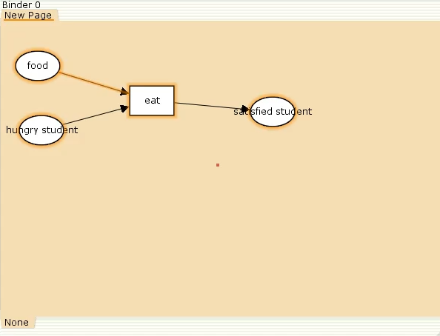

Рис. 1Граф сети модели «Накорми студентов»

В меню задал новые декларации модели: типы фишек, начальные значения

позиций, выражения для дуг.

Рис. 2Декларации модели

В результате получил работающую модель (рис. 3).

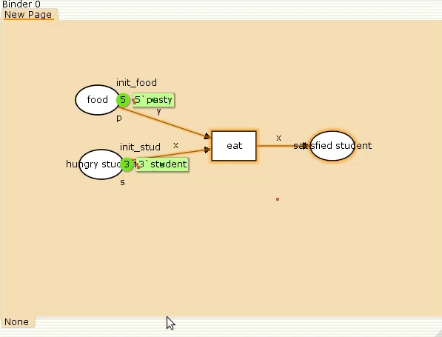

Рис. 3Модель «Накорми студентов»

После запуска фишки типа «пирожки» из позиции «еда» и фишки типа «студенты» из позиции «голодный студент», пройдя через переход «кушать», попали в позицию «сытый студент» и преобразовались в тип «студенты» (рис. 4).

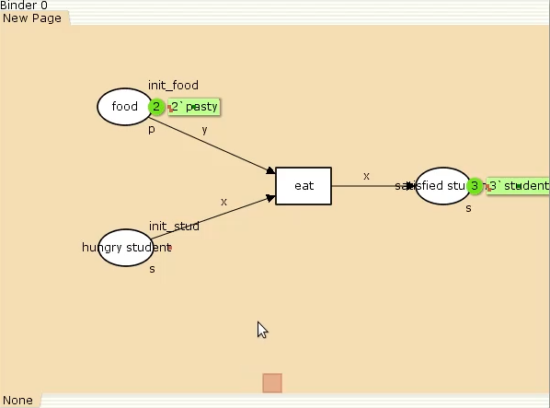

Рис. 4Модель «Накорми студентов» после запуска

С помощью панели пространства состояний (State Space) получил отчёт, представленный ниже.

CPN Tools state space report for:

/home/openmodelica/mip/lab-cpntools/lab09.cpn

Report generated: Fri May 27 22:51:43 2022

Statistics

------------------------------------------------------------------------

State Space

Nodes: 4

Arcs: 3

Secs: 0

Status: Full

Scc Graph

Nodes: 4

Arcs: 3

Secs: 0

Boundedness Properties

------------------------------------------------------------------------

Best Integer Bounds

Upper Lower

New_Page'food 1 5 2

New_Page'hungry_student 1

3 0

New_Page'satisfied_student 1

3 0

Best Upper Multi-set Bounds

New_Page'food 1 5`pasty

New_Page'hungry_student 1

3`student

New_Page'satisfied_student 1

3`student

Best Lower Multi-set Bounds

New_Page'food 1 2`pasty

New_Page'hungry_student 1

empty

New_Page'satisfied_student 1

empty

Home Properties

------------------------------------------------------------------------

Home Markings

[4]

Liveness Properties

------------------------------------------------------------------------

Dead Markings

[4]

Dead Transition Instances

None

Live Transition Instances

None

Fairness Properties

------------------------------------------------------------------------

No infinite occurrence sequences.

Анализ пространства состояний:

1. Граф состоит из 4 узлов и 3 дуг, значит для данной сети возможно 4 состояния и 3 перехода между ними.

2. В Boundedness Properties представлены крайние границы значений для каждой позиции в схеме. Например, верхняя граница для food равна 5. Нижняя (lower) граница для этой же позиции равна 2, так как 3 голодных студента потребляя 3 пирожка становятся сытыми и больше пирожков не употребляют. Аналогично для остальных позиций. Далее представлены те же данные, только раздельно по блокам «верхние» и «нижние» для мультимножеств.

3. Маркировка [4] домашняя, то есть для установленной начальной маркировки сети мы можем достичь ее из любой достижимой маркировки.

4. Маркировка [4] тупиковая, то есть при попадании в эту маркировку, новых переходов не может произойти.

5. В Fairness Properties мы видим, что бесконечные последовательности вхождений отсутствуют.

После анализа с помощью панели State Space построил граф пространства состояний (рис. 5).

Рис. 5Пространство состояний для модели «Накорми студентов»

# Заключение

В ходе выполнения лабораторной работы была построена модель «Накорми студентов» при помощи CPN Tools. Для данной сети Петри было проанализировано пространство состояний и построен его граф.